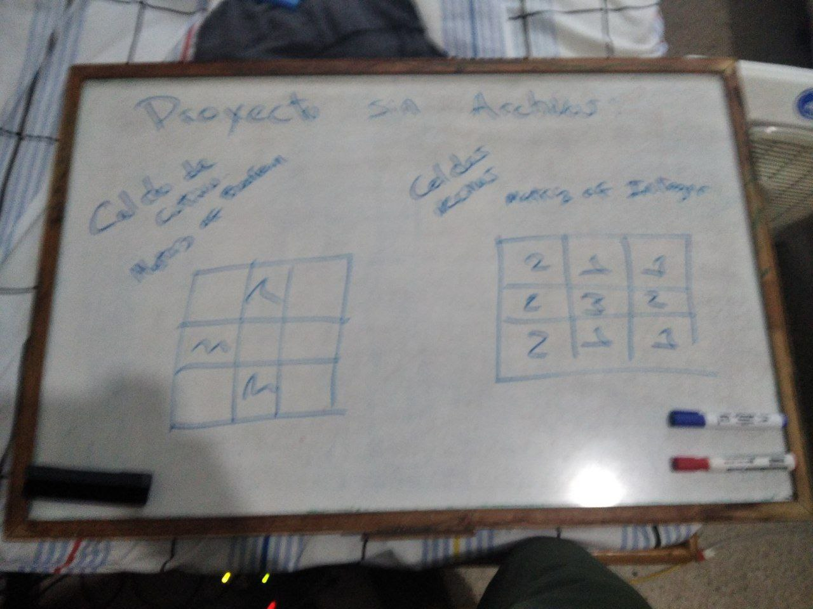
Núcleos del proyecto:

Caldo de cultivo

Celdas vecinas

